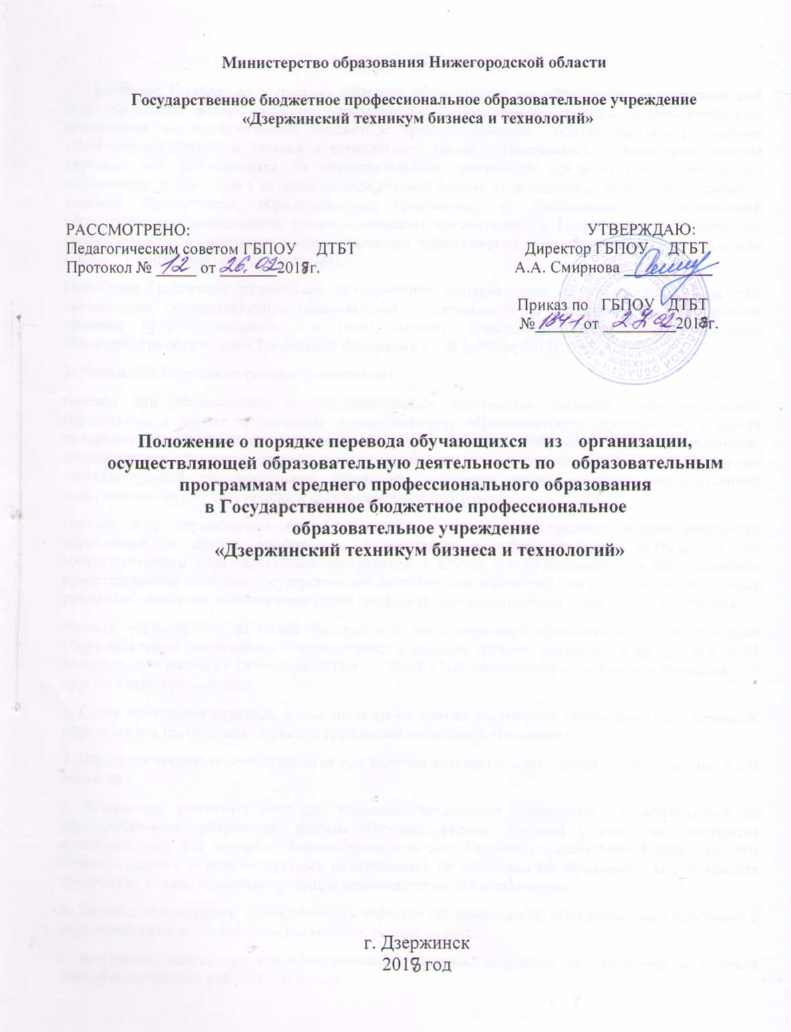
I. Общие положения
1. Настоящее Положение о порядке перевода обучающихся из организации, осуществляющей образовательную деятельность по образовательным программам среднего профессионального образования в Государственное бюджетное профессиональное образовательное учреждение «Дзержинский техникум бизнеса и технологий» (далее – Положение), устанавливает правила перевода лиц, обучающихся по образовательным программам среднего профессионального образования, в том числе с использованием сетевой формы их реализации (далее соответственно - перевод, обучающиеся, образовательные программы), из организации, осуществляющей образовательную деятельность (далее – исходная организация), в Государственное бюджетное профессиональное образовательное учреждение «Дзержинский техникум бизнеса и технологий» (далее - принимающая организация).
Настоящее Положение разработано на основании порядка перевода обучающихся в другую организацию, осуществляющую образовательную деятельность по образовательным программам среднего профессионального и (или) высшего образования, утвержденного приказом Министерства образования Российской Федерации от 10 февраля 2017г., №124.
2. Настоящий Порядок не распространяется на:
перевод лиц, обучающихся по образовательным программам среднего профессионального образования, в другие организации, осуществляющие образовательную деятельность, в случае прекращения деятельности организации, осуществляющей образовательную деятельность, аннулирования соответствующей лицензии, лишения ее государственной аккредитации по соответствующей образовательной программе, истечения срока действия государственной аккредитации по соответствующей образовательной программе;
перевод лиц, обучающихся по образовательным программам среднего профессионального образования, в другие организации, осуществляющие образовательную деятельность по соответствующим образовательным программам, в случае приостановления действия лицензии, приостановления действия государственной аккредитации полностью или в отношении отдельных уровней образования, укрупненных групп профессий, специальностей и направлений подготовки;
перевод обучающихся из одной федеральной государственной организации, осуществляющей образовательную деятельность и находящейся в ведении органов, указанных в части 1 статьи 81 Федерального закона от 29 декабря 2012 г. N 273-ФЗ "Об образовании в Российской Федерации", в другую такую организацию.
3. Сроки проведения перевода, в том числе сроки приема документов, необходимых для перевода, определяются техникумом с учетом требований настоящего Положения.
4. Перевод в техникум осуществляется при наличии вакантных мест (далее - вакантные места для перевода).
5. Количество вакантных мест для перевода определяется техникумом с детализацией по образовательным программам, формам обучения, курсам обучения с указанием количества вакантных мест для перевода, финансируемых за счет бюджетных ассигнований регионального бюджета (далее - за счет бюджетных ассигнований), по договорам об образовании за счет средств физических и (или) юридических лиц, и размещается на сайте техникума.
6. Перевод обучающихся, за исключением перевода обучающихся по образовательной программе с использованием сетевой формы реализации, осуществляется:
с программы подготовки квалифицированных рабочих, служащих на программу подготовки квалифицированных рабочих, служащих;
с программы подготовки специалистов среднего звена на программу подготовки специалистов среднего звена;
с программы подготовки квалифицированных рабочих, служащих на программу подготовки специалистов среднего звена;
с программы подготовки специалистов среднего звена на программу подготовки квалифицированных рабочих, служащих.
7. Перевод осуществляется при наличии образования, требуемого для освоения соответствующей образовательной программы, в том числе при получении его за рубежом.
8. Перевод на обучение за счет бюджетных ассигнований осуществляется:
при отсутствии ограничений, предусмотренных для освоения соответствующей образовательной программы за счет бюджетных ассигнований, если обучение по соответствующей образовательной программе не является получением второго или последующего соответствующего образования;
в случае, если общая продолжительность обучения обучающегося не будет превышать более чем на один учебный год срока освоения образовательной программы, на которую он переводится, установленного федеральным государственным образовательным стандартом.
9. Перевод обучающихся, за исключением перевода обучающихся между образовательными организациями, реализующими образовательную программу с использованием сетевой формы, допускается не ранее чем после прохождения первой промежуточной аттестации в исходной организации. Перевод обучающихся по образовательной программе с использованием сетевой формы реализации допускается в любое предусмотренное указанной образовательной программой время.
10. Перевод обучающихся допускается с любой формы обучения на любую форму обучения.

II. Процедура перевода обучающихся, за исключением обучающихся по образовательной программе с использованием сетевой формы реализации
11. По заявлению обучающегося, желающего быть переведенным в техникум, исходная организация в течение 5 рабочих дней со дня поступления заявления выдает обучающемуся справку о периоде обучения, в которой указываются уровень образования, на основании которого поступил обучающийся для освоения соответствующей образовательной программы, перечень и объем изученных учебных предметов, курсов, дисциплин (модулей) (далее - учебные дисциплины), пройденных практик, выполненных научных исследований, оценки, выставленные исходной организацией при проведении промежуточной аттестации (далее - справка о периоде обучения).
Обучающийся подает в техникум заявление о переводе с приложением справки о периоде обучения и иных документов, подтверждающих образовательные достижения обучающегося (иные документы представляются по усмотрению обучающегося) (далее - заявление о переводе). При переводе на обучение за счет бюджетных ассигнований в заявлении о переводе фиксируется с заверением личной подписью поступающего факт соответствия обучающегося требованию, указанному в абзаце втором пункта 8 настоящего Положения.
12. На основании заявления о переводе техникум не позднее 14 календарных дней со дня подачи заявления о переводе оценивает полученные документы на предмет соответствия обучающегося требованиям, предусмотренным настоящим Положением, и определения перечней изученных учебных дисциплин, пройденных практик, которые в случае перевода обучающегося будут перезачтены или переаттестованы в порядке, установленном соответствующим локальным актом техникума, и определяет период, с которого обучающийся в случае перевода будет допущен к обучению.
13. В случае, если заявлений о переводе подано больше количества вакантных мест для перевода, техникум помимо оценивания полученных документов проводит конкурсный отбор среди лиц, подавших заявления о переводе.
Конкурсный отбор лиц, подавших заявления о переводе, проводит комиссия в составе: заместитель директора по учебной работе, заместитель директора по учебно-производственной работе, заведующие отделениями. При наличии двух и более кандидатов одно вакантное место приоритет отдается в первую очередь – обучающимся, имеющим более высокие результаты по итогам промежуточной аттестации, во вторую очередь – обучающимся, имеющим особые достижения в учебной, научно-исследовательской, общественной, культурно-творческой и спортивной деятельности.
Комиссия принимает либо решение о зачислении на вакантные места для перевода обучающихся, наиболее подготовленных к освоению соответствующей образовательной программы (далее - решение о зачислении) либо решение об отказе в зачислении в отношении лиц, не прошедших по результатам конкурсного отбора.
14. При принятии техникумом решения о зачислении обучающемуся в течение 5 календарных дней со дня принятия решения о зачислении выдается справка о переводе, в которой указываются уровень среднего профессионального образования, код и наименование профессии, специальности или направления подготовки, на которое обучающийся будет переведен. Справка о переводе подписывается директором техникума или исполняющим его обязанности, или лицом, которое на основании приказа наделено соответствующими полномочиями директора техникума или исполняющим его обязанности, и заверяется печатью. К справке прилагается перечень изученных учебных дисциплин, пройденных практик, которые будут перезачтены или переаттестованы обучающемуся при переводе.
15. Обучающийся представляет в исходную организацию письменное заявление об отчислении в порядке перевода в техникум (далее - заявление об отчислении) с приложением справки о переводе.
16. Исходная организация в течение 3 рабочих дней со дня поступления заявления об отчислении издает приказ об отчислении обучающегося в связи с переводом в техникум (далее - отчисление в связи с переводом).
17. Лицу, отчисленному в связи с переводом в техникум (далее - лицо, отчисленное в связи с переводом), в течение 3 рабочих дней со дня издания приказа об отчислении в связи с переводом выдаются заверенная исходной организацией выписка из приказа об отчислении в связи с переводом, оригинал документа об образовании, на основании которого указанное лицо было зачислено в исходную организацию (далее - документ о предшествующем образовании) (при наличии в исходной организации указанного документа). Указанные документы выдаются на руки лицу, отчисленному в связи с переводом, или его доверенному лицу (при предъявлении выданной лицом, отчисленным в связи с переводом, и оформленной в установленном порядке доверенности) либо по заявлению лица, отчисленного в связи с переводом, направляются в адрес указанного лица или в техникум через операторов почтовой связи общего пользования (почтовым отправлением с уведомлением о вручении и описью вложения).
18. При переводе обучающегося, получающего образование за рубежом, пункты 11, 15 - 17 настоящего Положения не применяются. Отчисление обучающегося, получающего образование за рубежом, осуществляется в соответствии с законодательством иностранного государства по месту его обучения, если иное не установлено международными договорами Российской Федерации.
19. Лицо, отчисленное в связи с переводом, представляет в техникум выписку из приказа (копию приказа) об отчислении в связи с переводом и оригинал документа о предшествующем образовании.
При представлении документа о предшествующем образовании, полученном в иностранном государстве, лицо, отчисленное в связи с переводом, представляет свидетельство о признании иностранного образования. Представление указанного свидетельства не требуется в следующих случаях:
при представлении документа иностранного государства об образовании, которое соответствует части 3 статьи 107 Федерального закона N 273-ФЗ;
при представлении документа об образовании, соответствующего статье 6 Федерального закона от 5 мая 2014 г. N 84-ФЗ "Об особенностях правового регулирования отношений в сфере образования в связи с принятием в Российскую Федерацию Республики Крым и образованием в составе Российской Федерации новых субъектов - Республики Крым и города федерального значения Севастополя и о внесении изменений в Федеральный закон "Об образовании в Российской Федерации".
20. Техникум в течение 3 рабочих дней со дня поступления документов, указанных в пункте 19 настоящего Положения, издает приказ о зачислении в порядке перевода из исходной организации лица, отчисленного в связи с переводом (далее - приказ о зачислении в порядке перевода).
В случае зачисления по договорам об образовании за счет средств физических и (или) юридических лиц изданию приказа о зачислении в порядке перевода предшествует заключение договора об образовании.
После издания приказа о зачислении в порядке перевода техникум формирует личное дело обучающегося, в которое заносятся в том числе заявление о переводе, справка о периоде обучения, иные документы, подтверждающие образовательные достижения обучающегося (при наличии), документ о предшествующем образовании (оригинал или копия), выписка из приказа об отчислении в связи с переводом, выписка из приказа о зачислении в порядке перевода, а также договор об образовании, если зачисление осуществляется на обучение по договорам об образовании за счет средств физических и (или) юридических лиц.
В течение 5 рабочих дней со дня издания приказа о зачислении в порядке перевода студентам выдаются студенческий билет и зачетная книжка.

III. Процедура перевода обучающихся из образовательных организаций, реализующих образовательную программу с использованием сетевой формы
21. Перевод обучающихся по образовательной программе с использованием сетевой формы реализации осуществляется на основании письма исходной организации о переводе в техникум в соответствии с договором о сетевой форме реализации образовательных программ между указанными организациями. К письму исходной организации прикладываются список обучающихся по образовательной программе с использованием сетевой формы реализации и копии личных дел обучающихся.
22. Техникум в течение 5 рабочих дней со дня поступления письма, указанного в пункте 21 настоящего Положения, издает приказ о зачислении в порядке перевода из исходной организации обучающихся по образовательной программе с использованием сетевой формы реализации (далее - приказ о зачислении в порядке перевода) и направляет копию приказа о зачислении в порядке перевода в исходную организацию. До получения письма исходной организации о переводе техникум может допустить обучающихся по образовательной программе с использованием сетевой формы реализации к участию в образовательном процессе своим распорядительным актом в соответствии с договором о сетевой форме реализации образовательных программ.
23. Исходная организация в случае, если договором о сетевой форме реализации образовательных программ предусмотрено приостановление получения образования в исходной организации, в течение 5 рабочих дней со дня поступления копии приказа о зачислении в порядке перевода издает приказ о приостановлении получения образования в исходной организации обучающихся по образовательной программе с использованием сетевой формы реализации в связи с зачислением в порядке перевода в техникум.
24. В случае, если договором о сетевой форме реализации образовательных программ не предусмотрено приостановления получения образования в исходной организации, то приказ о приостановлении получения образования в исходной организации обучающихся по образовательной программе с использованием сетевой формы реализации в связи с зачислением в порядке перевода в техникум не издается.
25. В течение 10 рабочих дней со дня издания приказа о зачислении лица в порядке перевода обучающегося техникумом выдаются студенческий билет и зачетная книжка.
26. Обмен документами, необходимыми для организации и осуществления образовательной деятельности обучающихся по образовательной программе с использованием сетевой формы реализации, включая формирование техникумом личного дела обучающихся, осуществляется организациями в соответствии с договором о сетевой форме реализации образовательных программ.

Порядок перевода обучающихся из ПОО
в ГБПОУ «Дзержинский техникум бизнеса и технологий»

1. Обучающийся подает в техникум заявление о переводе с приложением справки о периоде обучения и копии аттестата. При переводе на обучение за счет бюджетных ассигнований в заявлении о переводе фиксируется с заверением личной подписью поступающего.
2. На основании заявления о переводе техникум не позднее 14 календарных дней со дня подачи заявления о переводе оценивает полученные документы на предмет соответствия обучающегося требованиям, и определения перечней изученных учебных дисциплин, пройденных практик, которые в случае перевода обучающегося будут перезачтены или переаттестованы, и определяет период, с которого обучающийся в случае перевода будет допущен к обучению.
3. При принятии техникумом решения о зачислении обучающемуся в течение 5 календарных дней со дня принятия решения о зачислении выдается справка о переводе, в которой указываются уровень среднего профессионального образования, код и наименование профессии, специальности или направления подготовки, на которое обучающийся будет переведен. К справке прилагается перечень изученных учебных дисциплин, пройденных практик, которые будут перезачтены или переаттестованы обучающемуся при переводе.
4. Обучающийся представляет в исходную организацию письменное заявление об отчислении в порядке перевода в техникум с приложением справки о переводе.
5. Исходная организация в течение 3 рабочих дней со дня поступления заявления об отчислении издает приказ об отчислении обучающегося в связи с переводом в техникум.
6. Лицо, отчисленное в связи с переводом, представляет в техникум выписку из приказа (копию приказа) об отчислении в связи с переводом и оригинал документа о предшествующем образовании.
7. Техникум в течение 3 рабочих дней со дня поступления документов, издает приказ о зачислении в порядке перевода.
В случае зачисления по договорам об образовании за счет средств физических и (или) юридических лиц изданию приказа о зачислении в порядке перевода предшествует заключение договора об образовании.
После издания приказа о зачислении в порядке перевода техникум формирует личное дело обучающегося, в которое заносятся в том числе заявление о переводе, справка о периоде обучения, иные документы, подтверждающие образовательные достижения обучающегося (при наличии), документ о предшествующем образовании (оригинал или копия), выписка из приказа об отчислении в связи с переводом, выписка из приказа о зачислении в порядке перевода, а также договор об образовании, если зачисление осуществляется на обучение по договорам об образовании за счет средств физических и (или) юридических лиц.
В течение 5 рабочих дней со дня издания приказа о зачислении в порядке перевода студентам выдаются студенческий билет и зачетная книжка.

